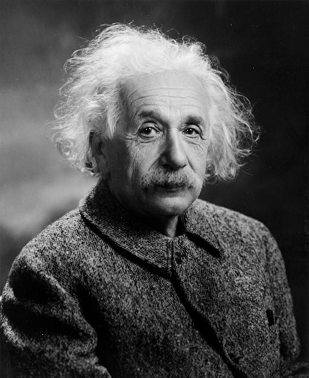
Albert Einstein

Biographie
Nom de naissance | Albert Einstein
Date de naissance | 14 mars 1879  Ulm (Empire allemand)
Date de décès | 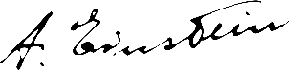  18 avril 1955 (à 76 ans)  Princeton (États-Unis)
Nationalité | Allemand  (1879-1896 et 1919-1933)  Apatride (1896-1901)  Suisse (1901-1955)  Autrichien (1911-1912)  Américain (1940-1955)  Einstein a été apatride et a eu plusieurs fois une double nationalité

Formation
Einstein présente un parcours scolaire relativement atypique par rapport aux éminents scientifiques qui furent plus tard ses contemporains. Très tôt, le jeune homme s'insurge contre le pouvoir arbitraire exercé par les enseignants, il est donc souvent dépeint par ces derniers comme un mauvais élément, très étourdi. Il éprouve jusque tard dans son enfance des difficultés pour s'exprimer.
Il commence sa scolarité au Luitpold Gymnasium de Munich mais il est renvoyé à l’âge de 15 ans, (son professeur de grec jugeant sa présence incompatible avec la stricte discipline y régnant à l’époque). Il a d’excellents résultats en mathématiques.
À 16 ans, il décide d'intégrer l'École polytechnique fédérale de Zurich (EPFZ) — à laquelle on peut alors accéder sans avoir de baccalauréat. Il rate cependant l'examen d'entrée. Les examinateurs, ayant découvert son potentiel, l'incitent à se présenter une deuxième fois

Carrière scientifique
En 1901, il publie son premier article scientifique dans les Annalen der Physik, article consacré à ses recherches sur la capillarité.
L'année 1905 est une année exceptionnellement fructueuse pour Einstein (elle est souvent désignée par l'expression latine annus mirabilis), quatre de ses articles étant publiés dans la revue Annalen der Physik :
- le premier article : publié en mars, expose un point de vue révolutionnaire sur la nature corpusculaire de la lumière, par l’étude de l’effet photoélectrique. Einstein réinvestit les résultats de Planck pour étudier l’effet photoélectrique, et il conclut en énonçant que la lumière se comportait à la fois comme une onde et un flux de particules. L’effet photoélectrique a donc fourni une confirmation simple de l’hypothèse des quanta de Max Planck. Ce résultat sera récompensé par le prix Nobel de physique en 1921. En 1920, les quanta furent appelés les photons ;
- le deuxième article : sur le mouvement brownien. Selon lui, les molécules tireraient leur énergie cinétique de la chaleur. Cet article fournit une preuve théorique (vérifiée expérimentalement par Jean Perrin en 1912) de l’existence des atomes et des molécules.
- le troisième article : est encore plus important, car il représente la rupture intuitive d’Einstein avec la physique newtonienne : le temps et l’espace sont relatifs.
- le dernier article : publié en septembre, donne au titre L’inertie d’un corps dépend-elle de son contenu en énergie ? une réponse célèbre : la formule d’équivalence masse-énergie, E=mc². C’est un résultat de la toute nouvelle relativité restreinte, dont découle un vaste champ d’études et d’applications : physique nucléaire, mécanique céleste et énergie nucléaire
L’article portant sur le mouvement brownien prend appui sur des travaux qu’Einstein développe plus tard, et qui aboutissent à sa thèse, intitulée Eine neue Bestimmung der Moleküldimensionen (« Une nouvelle détermination des dimensions moléculaires », en allemand), et à son diplôme de doctorat le 15 janvier 1906.
En 1909, Albert Einstein est reconnu par ses pairs, en particulier Planck et Nernst, qui souhaitent l’inviter à l’université de Berlin. Le 9 juillet 1909, il est distingué docteur honoris causa par l’université de Genève, il devient la même année professeur associé à l'université de Zurich. En 1911, il devient professeur à l'université allemande de Prague (alors ville de l'Empire austro-hongrois), et il est invité au premier congrès Solvay, en Belgique, qui rassemble les scientifiques les plus connus. Il y rencontre entre autres Marie Curie, Max Planck et Paul Langevin. Revenu à Zurich en 1912, il devient en 1913 membre de l’Académie des sciences de Prusse.
En 1916, il publie un livre présentant sa théorie de la gravitation, connue aujourd’hui sous le nom de relativité générale. En 1919, Arthur Eddington réalise la mesure de la déviation que la lumière d’une étoile subit à proximité du Soleil, cette déviation étant une des prévisions découlant de cette théorie. Cet événement est médiatisé, et Einstein entreprend à partir de 1920 de nombreux voyages à travers le monde. En novembre 1922, il reçoit le prix Nobel de Physique 1921, qui n'avait pas été attribué, « pour ses contributions à la physique théorique et, spécialement, pour sa découverte de la loi de l'effet photo-électrique ». Comme il est loin de la Suède en 1922, il reçoit son prix et prononce sa conférence Nobel à Göteborg le 11 juillet 1923. En 1925, il est lauréat de la médaille Copley, et en 1928 il est nommé président de la Ligue allemande des droits de l'homme. Il participe en 1928 au premier cours universitaire de Davos, avec de nombreux autres intellectuels français et allemands. En 1935, il devient lauréat de la médaille Franklin
Le 2 août 1939, sous la pression d'Eugene Wigner et de Leó Szilárd, physiciens venus d'Allemagne, il rédige une lettre à Roosevelt, qui contribue à enclencher le projet Manhattan — signature qu'il regrettera toute sa vie

